**————————** 青岛市特种设备协会 **——-—————-**

 特种设备协会简报

2018年第四期 总第六期

地址：青岛市市南区山东路15号 2018年12月

电话（传真）：0532-85815622  **内部刊物 免费赠阅**

协会动态

**2018年“电梯安全”讲座进校园活动再次掀起热潮**

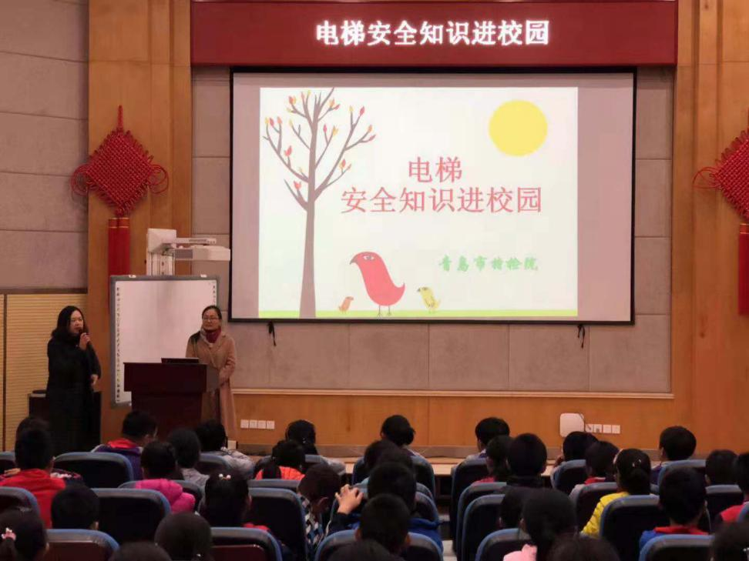

为宣传“生命至上、健康成长，安全乘梯、和谐万家”的理念，提高青少年电梯安全应急素质和防范能力，青岛市质量技术监督局、青岛市教育局联合主办、青岛市特种设备协会和青岛市动漫创意产业协会具体承办了2018年青岛市中小学生“生命至上、健康成长，安全乘梯、和谐万家”动漫作品大赛活动，掀起了全市电梯安全教育和电梯文化建设的关注热潮。

作为本次活动的重要板块之一，“电梯安全”讲座进校园活动邀请了青岛市特种设备检验检测研究院培训科资深培训教师、电梯安全教育专家周琳琳和陶姗，来到了青岛虎山路小学和西海岸新区区高级职业技术学校进行“电梯安全”专题讲座，取得了良好的效果。

作为本次活动的重要板块之一，“电梯安全”讲座进校园活动邀请了青岛市特种设备检验检测研究院培训科资深培训教师、电梯安全教育专家周琳琳和陶姗，来到了青岛虎山路小学和西海岸新区区高级职业技术学校进行“电梯安全”专题讲座，取得了良好的效果。

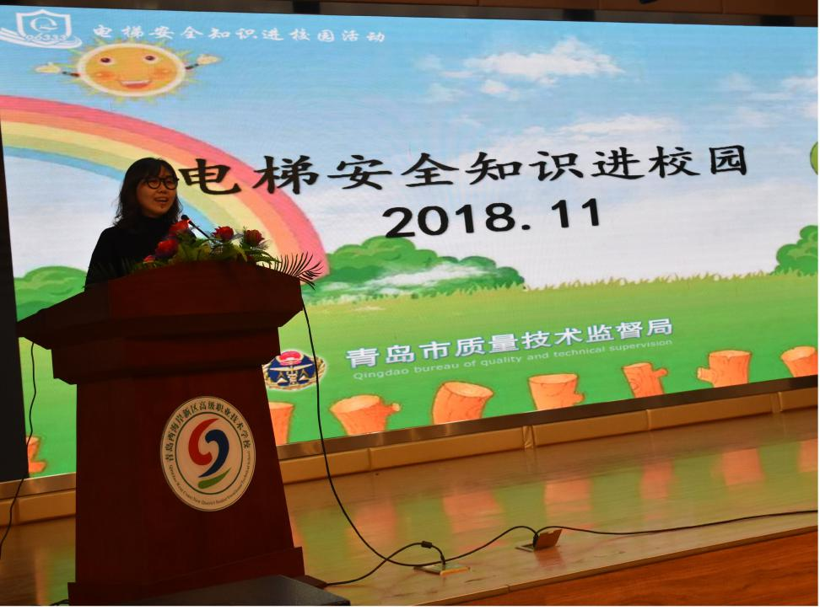

  电梯安全教育专家周琳琳老师向虎山路小学的同学们介绍了常见电梯类型、乘坐电梯的注意事项、如何正确使用电梯以及遇到电梯异常的处理方法，通过小手拉大手，宣传普及电梯安全知识，营造“电梯安全，你我有责”的良好氛围。

  电梯安全教育专家陶姗老师向西海岸新区区高级职业技术学校的同学们介绍了电梯的类型和乘坐直梯、扶梯的安全规则、电梯乘坐注意事项、困在电梯如何处理等各种关于电梯的知识，让同学们树立安全乘梯意识、储备电梯安全知识。

  在多方的共同努力下，此次“电梯安全”讲座进校园活动取得了良好的效果，向我市青少年普及了安全乘梯知识，提升了中小学生的应急技能，助力了全市学校安全教育和安全文化建设。

青岛市特种设备协会顺利召开

四届二次理事会会议

2018年11月20日上午,青岛市特种设备协会四届二次理事会在青岛饭店隆重召开，来自全市57家理事单位代表共计70人参加了会议。会议由解赞华同志主持，青岛市特种设备检验检测研究院周成院长、吕良广、刘海滨副院长应邀出席会议。

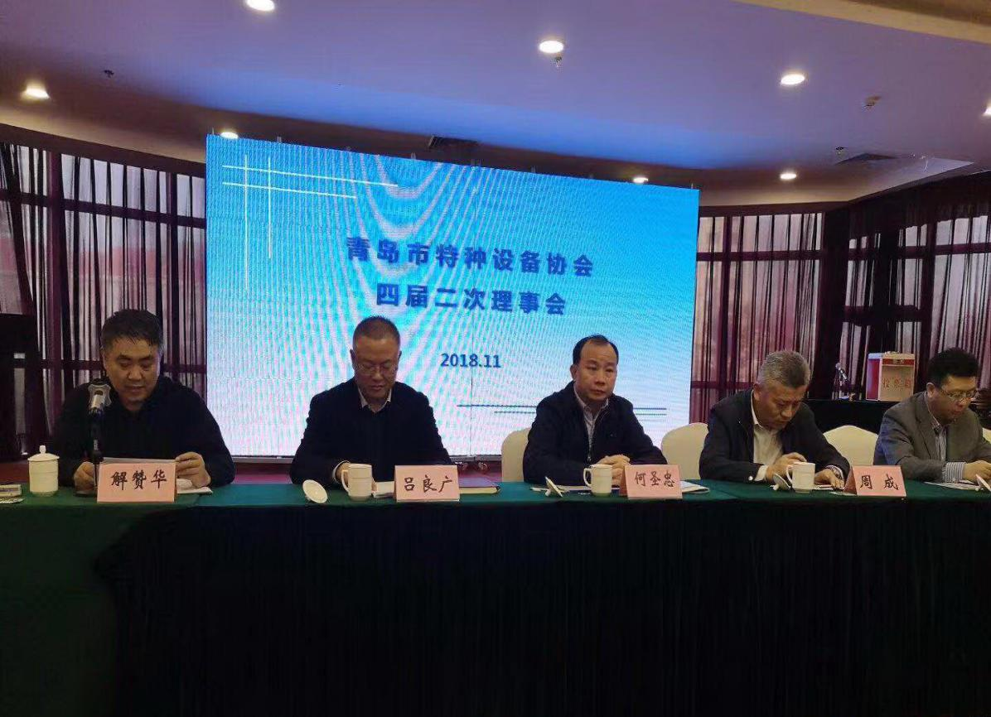

会议首先由轮值会长何圣忠对换届后的工作情况和下一步工作计划进行汇报，并对协会的定位和特种设备行业发展的现状进行了阐述,提出要进一步充实调整专业委员会，发挥专业优势，并在后续工作中加强资源共享和交流合作，同时创新服务模式，争取在政府购买服务方面提供更多元的服务。

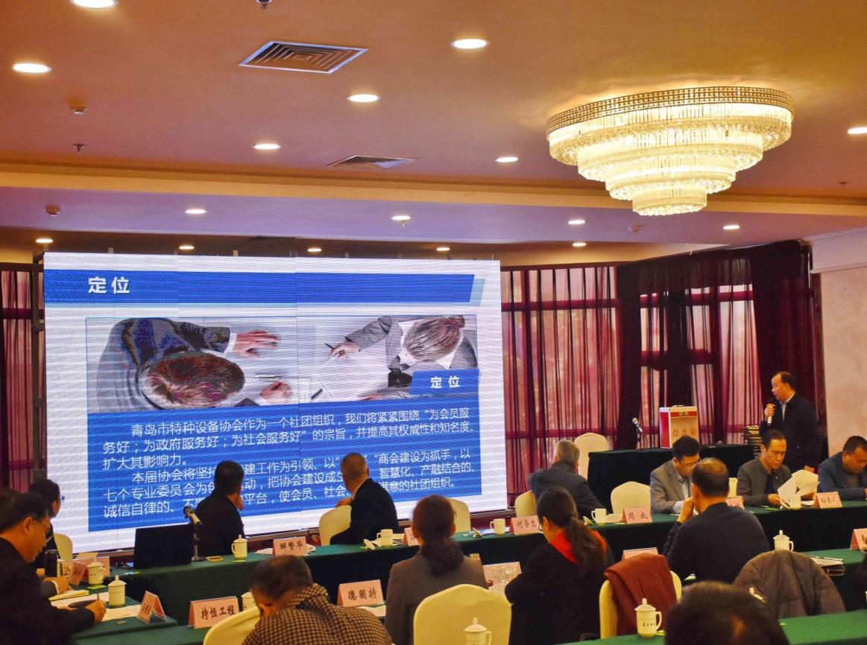

协会自2018年6月换届后先后成立了“焊接专业委员会”、“ 无损检测专业委员会”、“ 气瓶专业委员会”，会上宣读了三个专委员的选举结果并介绍了主要成员情况，理事会表决通过了各专委会主任、顾问人选。

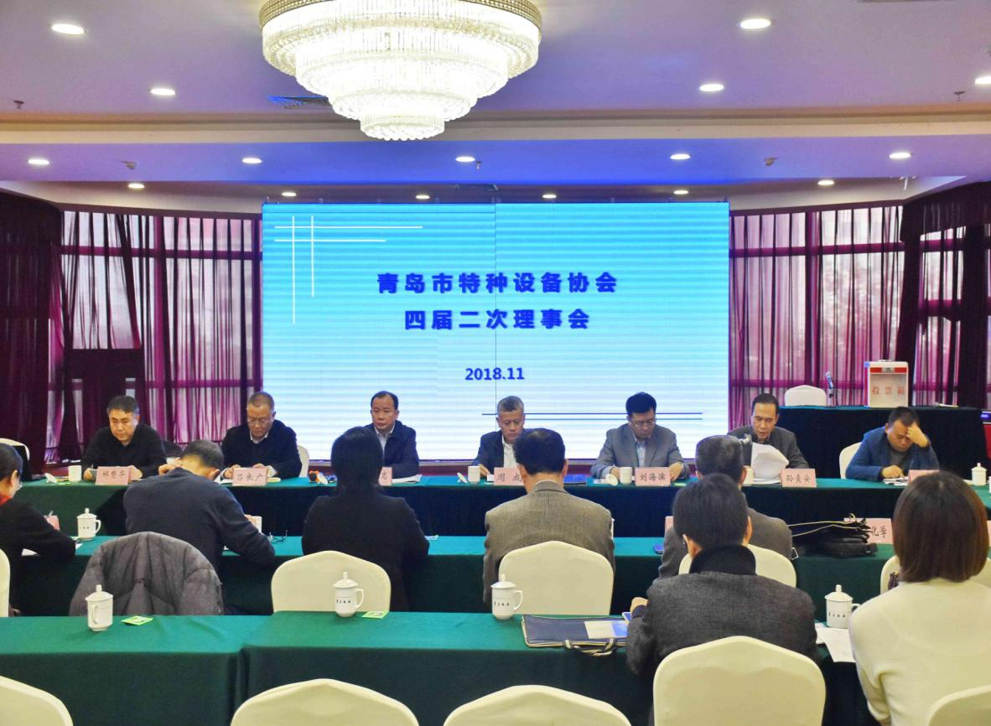

会上孙贞安同志提出了辞去秘书长一职的申请，经理事会表决，一致同意了孙贞安同志的辞职请求。

按照协会章程以及上级有关单位的要求，为更好的实现国有资产增值保值，理顺业务指导单位的业务指导关系，同时建设好协会的党组织，需改选秘书长。因此会上理事会选举吕良广同志为新任秘书长，并增选解赞华、孙贞安为副秘书长。

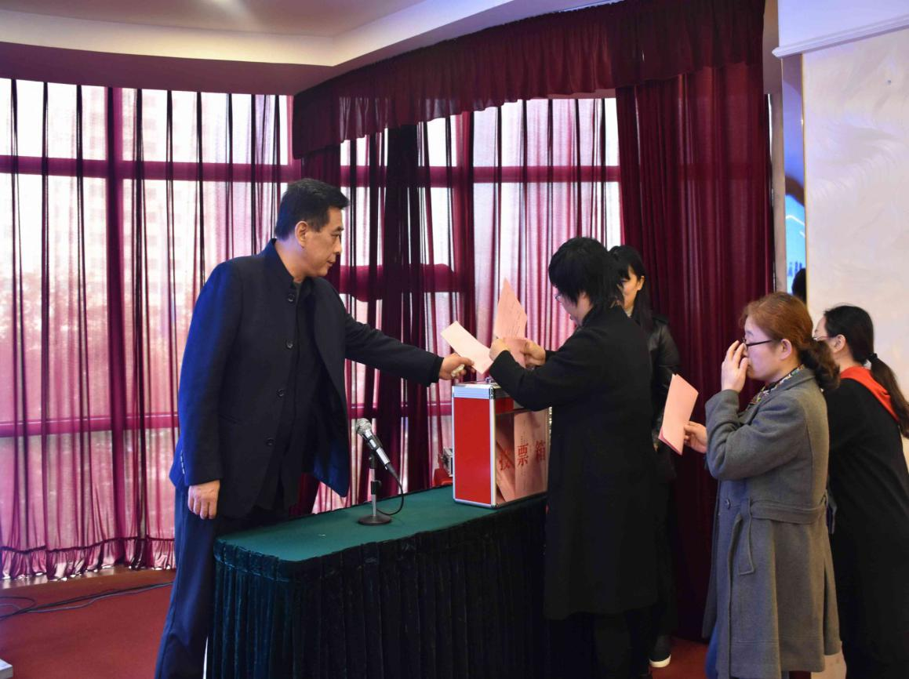

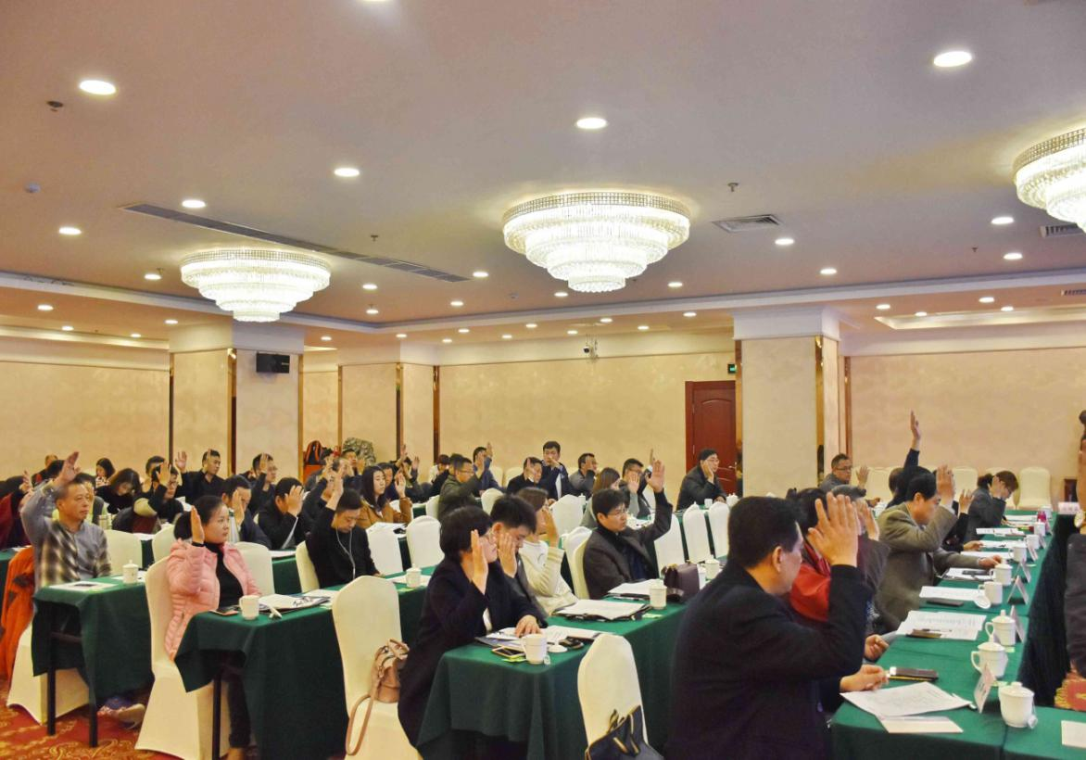

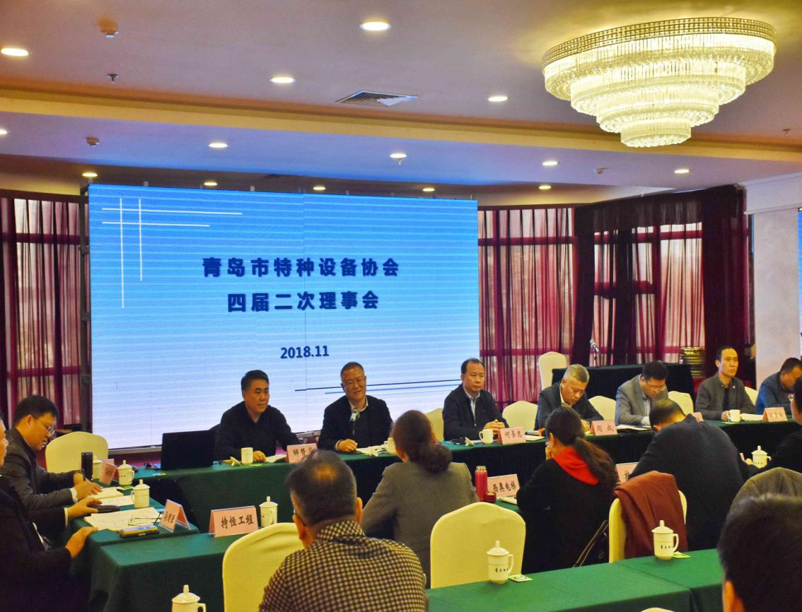

新当选的吕良广秘书长在发言中表示，青岛市特种设备协应努力挖掘自身潜力，积极抓住发展机遇，依法加强行业自律管理，扩展合作空间，不断深化服务，合作共赢。并承诺强化自身、遵纪守法，带领协会更好的“服务会员、服务政府、服务行业”，为会员单位搭建合作平台，把协会做大、做强。

周成院长在致辞中对协会的工作给予了充分肯定，并对大会的召开表示热烈的祝贺。他表示，青岛市特种设备检验检测研究院将一如既往地支持协会的工作，为协会的发展创造良好的环境。也希望新当选的协会秘书处领导和理事会适应新形势，为特种设备行业发展、社会经济发展做出更加积极的贡献。

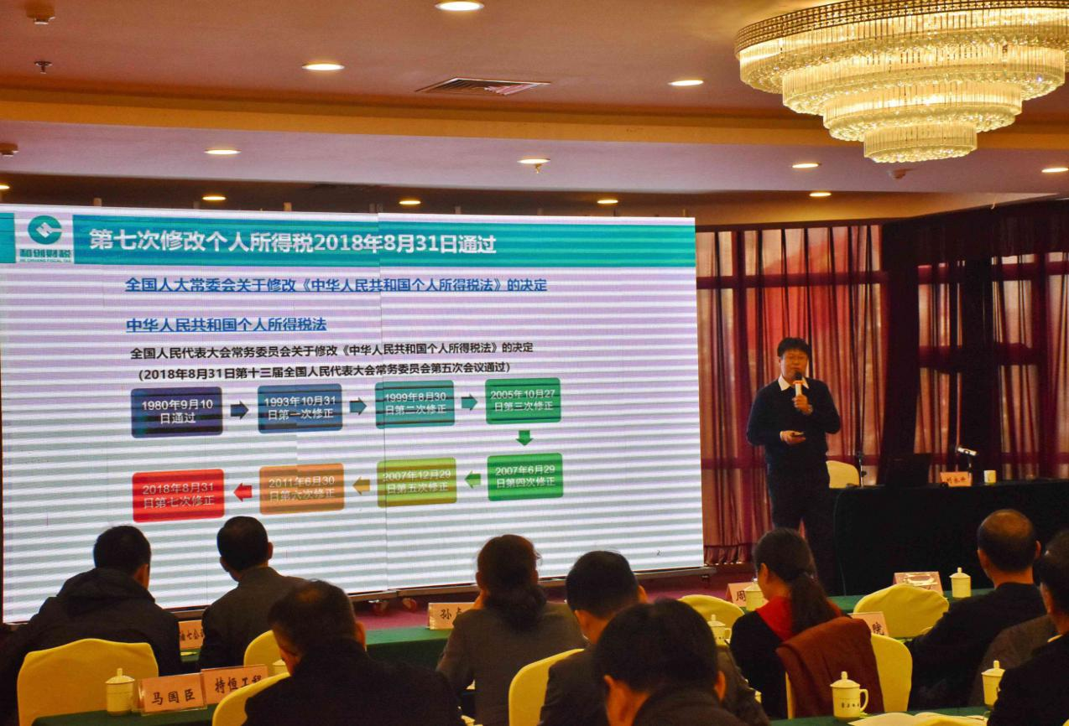

本次会议还邀请了青岛盈睿和创税务咨询有限公司的注册会计师、税务师 刘永升为大家进行题为《新政后个税和社保的管理和应对》的讲座，针对企业会员关心的政策及改革热点问题进行了系统的讲解，协会希望通过举办此类公益讲座对企业的生产经营提供一些有益的帮助和建议，助力会员单位的发展，在新形势下更好的为特种设备行业企业服务。

专题报道

2018年青岛市中小学生“生命至上、健康成长，安全乘梯、和谐万家” 动漫作品大赛最终评审顺利举行

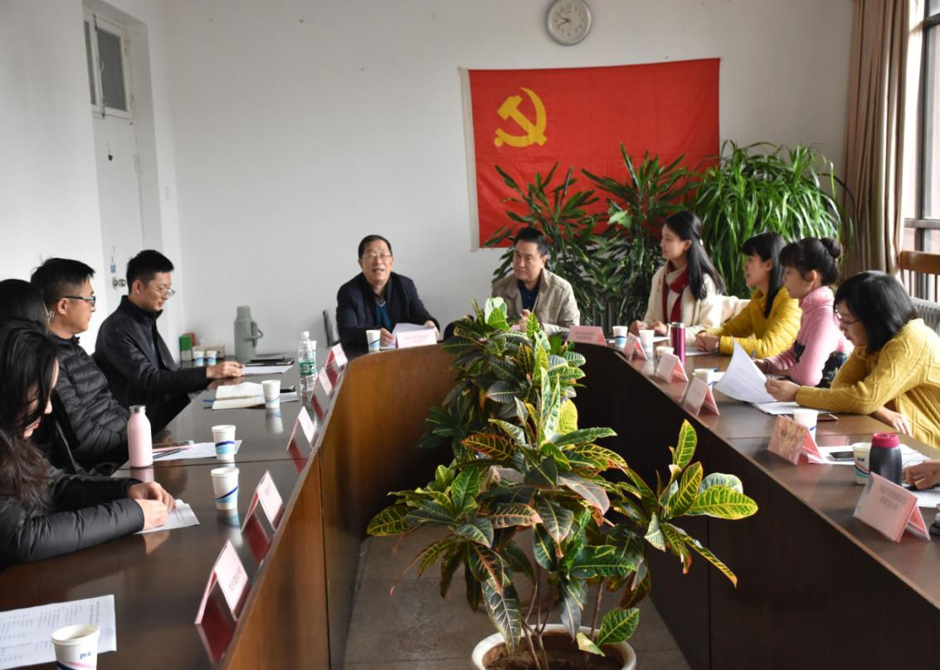

为进一步推进全市电梯安全教育和电梯文化建设，广泛普及电梯安全知识，提高青少年电梯安全应急素质和防范能力，打造平安和谐的社会环境、校园环境，青岛市教育局、青岛市质量技术监督局联合主办了2018年青岛市中小学生“生命至上、健康成长，安全乘梯、和谐万家”动漫作品大赛，本次大赛由青岛市特种设备检验检测研究院和青岛市电梯安全应急和监控中心协办、青岛市特种设备协会和青岛市动漫创意产业协会具体承办。大赛期间举办了胶州尼得科电梯制造公司参观学习活动、“电梯安全”宣传大巴车进校园活动、96333应急救援平台参观学习等一系列丰富的电梯安全知识宣传活动。

青岛市众多中小学和中职类学校都踊跃参赛，截至10月10日，大赛共收到了参赛作品1428份，包括漫画作品1409份，其中小学组1095份、中学组288份、中职组26份；动画作品19份，其中小学组3份、中学组7份、中职组9份。

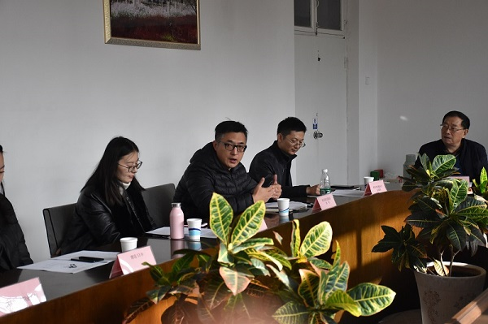 2018年11月30日大赛最终评审在金坛路17号青岛职业技术学院举行。青岛市动漫创意产业协会刘毓琮会长、青岛市教育局安保处孙建国处长、青岛市质量技术监督局于明宝科长；由青岛市著名漫画家单伟以及中小学知名动画、美术老师组成的专家评审组对作品进行了专业认真的评选。

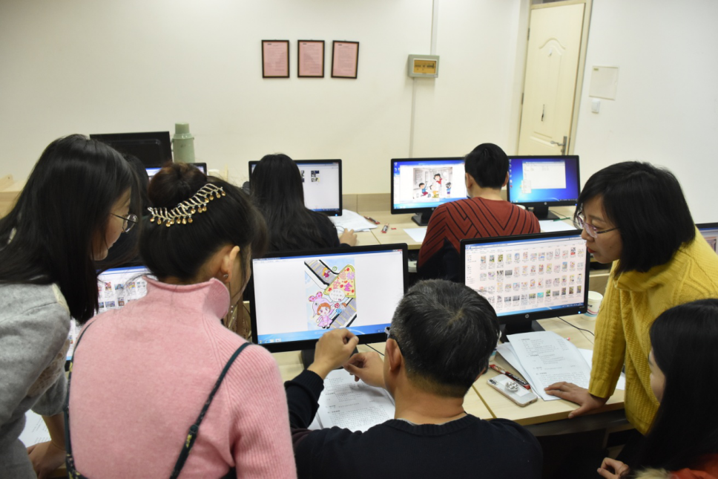同时为确保评审的公正、公平、公开，青岛市质量技术监督局、青岛市教育局、青岛市特种设备检验检测研究院、青岛市电梯安全应急和监控中心、青岛市特种设备协会共同组成了评审监督组，对此次终审进行了全过程的见证与监督。

最终评选出漫画中学（含中职）组一等奖9名、二等奖17名、三等奖30名；漫画小学组一等奖33名、二等奖55名、三等奖130名；动画一等奖1名、二等奖3名、三等奖5名。

本次最终评审标志着2018年青岛市中小学生“生命至上、健康成长，安全乘梯、和谐万家”动漫作品大赛顺利进入尾声，终审结束后动漫协会负责整理最终获奖名单，提报青岛市安全生产监督管理局和青岛市教育局，并将联合各相关单位举行颁奖仪式。

会员动态

德固特节能装备有限公司如期交付东营石大胜华新材料有限公司特大件塔器

       经过生产一线数昼夜奋战，东营石大胜华新材料有限公司三台电池电解液塔器如期交付，三台塔器外形尺寸均为直径3800mm、长度40000mm左右、重量60t，在生产和运输中均属于特大件，此次按期交货不但证明德固特强大的生产能力经得起考验，也再次印证德固特不愧于重合同守信用企业的称号。

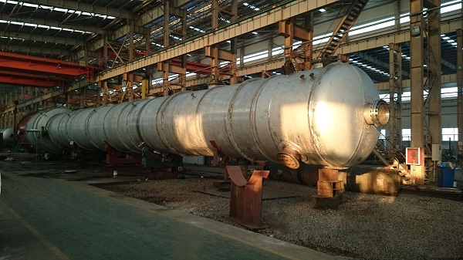

学习材料

电梯节能如何发电

我们可以把电梯简单理解成一个两端分别悬挂轿厢和对重块的定滑轮组，起滑轮作用的曳引机实际上就是一部电动机。电梯在工作状态下，由曳引机拖动负载做功，完成机械能和电能相互转化的过程。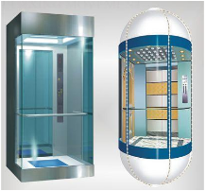

当电梯轿厢重量小于对重块重量时，电梯上行时曳引机发电，下行耗电;反之，则上行耗电下行发电。当电梯重载下行和轻载上行时，所产生的机械能也会通过曳引机和变频器转化成直流电能。这些多余能量被临时存储在变频器直流回路的电容中，随着电梯工作时间的持续，电容中的电能和电压越来越高，这就好比是一个水池中的水位越来越高，如果不及时释放就会溢出，导致过压故障，使电梯停止工作。

政策法规

青岛市电梯安全监督管理办法

**文成县普法办**

微信号 wencxpfb

功能介绍 文成县普法办微信公众平台是由县普法办开通的普法栏目，栏目主要是结合当前社会舆论主流、文成热点热门案件定期发布法律专题知识，生动法律案例、律师点评分析、普法知识有奖问答等。引导文成人更好的学法、知法、守法、信法。

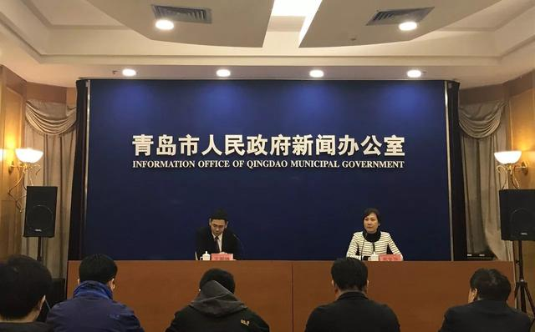

**青岛市电梯安全监督管理办法**

**（2010年12月6日市人民政府令第210号公布2017年10月29日经市十六届人民政府第16次常务会议修订2017年11月15日市人民政府令第255号公布）**

**第一章　总则**

**第一条　为了加强电梯安全监督管理，预防和减少电梯安全事故，保障人身和财产安全，根据《中华人民共和国安全生产法》《中华人民共和国特种设备安全法》等有关法律、法规，结合本市实际，制定本办法。**

**第二条　在本市行政区域内从事电梯生产（含制造、安装、改造、修理，下同）、销售、使用管理、维护保养、检验、检测、安全技术评估及其监督管理活动，适用本办法。居民家庭或者个人自用电梯的生产、销售活动，双方无特别约定的，适用本办法。**

**第三条　区（市）人民政府和经济功能区管理机构应当将电梯安全工作纳入安全生产责任制考核范围，将电梯安全监督管理工作经费列入财政预算。**

**第四条　特种设备安全监督管理部门是电梯安全监督管理部门，负责本行政区域内的电梯安全监督管理。**

**城乡建设行政主管部门负责对新建建筑物中电梯井道、机房、底坑等的建筑质量监督管理，监督相关建设单位安装与建筑结构和使用需求相适应、符合国家和省有关标准的电梯。**

**物业管理服务行政主管部门负责监督相关物业服务企业履行电梯管理职责，监督用于电梯更新、改造、修理的房屋专项维修资金的使用。**

**通信管理部门负责协调基础电信企业完善电梯内通信网络覆盖。**

**镇人民政府、街道办事处协助履行电梯安全监督管理职责。**

**教育、商务、卫生、交通、安全生产监管、旅游、物价、体育等有关部门应当按照各自职责共同做好电梯安全监督管理工作。**

**第五条　电梯的生产、销售、使用管理、维护保养单位应当建立健全电梯安全管理制度，提供符合安全质量标准的产品和服务，其主要负责人对有关电梯安全全面负责。**

**电梯生产、销售、使用管理、维护保养、检验、检测单位按照规定向电梯安全监督管理部门提供电梯安全运行相关信息，并对信息的真实性、完整性负责。**

**第六条　对客运索道和学校、幼儿园、医院、机场、车站、客运码头、商场、文体场馆、会展场馆、景区景点等公众聚集场所的电梯应当按照《中华人民共和国保险法》和有关规定投保电梯安全责任保险。**

**鼓励电梯生产、销售、使用管理、维护保养、检验、检测等单位投保电梯安全责任保险。**

**第七条　任何单位和个人发现电梯有安全隐患或者存在影响运行安全问题的，有权向电梯安全监督管理部门和其他有关部门投诉、举报。接到投诉、举报的部门应当依法及时处理。**

**第二章　电梯生产经营**

**第八条　电梯生产单位应当对电梯质量负责。在本市生产电梯或者向本市提供电梯的生产单位应当遵守下列规定：**

**（一）跟踪调查制造电梯的安全运行情况，并作出记录；**

**（二）对电梯的维护保养单位或者电梯使用管理单位在维护保养和安全运行方面存在的问题，提出改进建议，并提供必要的技术帮助（包括提供技术升级、技术培训、技术资料和必需的电梯部件等）；**

**（三）发现电梯存在安全隐患时，及时告知电梯使用管理单位，并向电梯安全监督管理部门报告；**

**（四）不得设置妨碍电梯安全运行的技术屏障；**

**（五）委托或者同意其他具有相关资质的单位安装、改造、修理电梯的，应当按照安全技术规范的要求对电梯进行校验和调试，并对校验和调试的结果负责。**

**第九条　电梯销售单位应当建立电梯进货检查验收制度和销售台账，查验设计文件、安装及使用修理说明、产品质量合格证明和监督检验证明。销售台账保存期限不得少于电梯设计使用年限。**

**第十条　电梯销售单位应当与电梯采购单位签订书面合同，并约定售后服务事项。**

**禁止销售未取得许可生产、未经检验和检验不合格或者国家明令淘汰和已经报废的电梯。**

**第十一条　安装、改造、修理电梯，应当遵守施工现场的安全生产要求，落实现场安全防护措施。**

**电梯安装、改造、修理施工过程中的安全生产监督，依照有关法律、行政法规的规定执行。**

**第十二条　电梯安装、改造、修理单位应当依法取得许可，其电梯安装、改造、修理作业人员，应当依法取得相应的特种设备作业人员证书，并持证上岗。**

**电梯安装、改造、修理单位应当对电梯安装、改造、修理作业人员进行安全教育和技术培训，并记录安全教育和技术培训情况。安全教育和技术培训记录，保存期限不得少于4年。**

**受委托的电梯安装、改造、修理单位不得转委托或者变相转委托电梯安装、改造、修理业务。任何单位和个人不得以挂靠形式从事电梯安装、改造、修理活动。**

**第十三条　电梯安装、改造、修理单位应当在电梯工程施工前，依照有关规定书面告知电梯安全监督管理部门，并向电梯检验、检测机构申请施工过程监督检验。未经监督检验合格的，不得交付使用。**

**第十四条　电梯安装、改造、修理单位应当严格遵守有关安全技术规范和标准，真实、准确填写相关记录、自检报告等。**

**电梯安装、改造、修理单位在电梯安装、改造、修理竣工验收后30日内，应当将有关技术资料移交电梯使用管理单位；电梯使用管理单位应当将其存入电梯安全技术档案，并永久保存。**

**第三章　电梯设置和使用**

**第十五条　建设项目需要安装电梯的，建设单位应当按照有关规定和标准设置电梯，保证电梯规格、数量与建筑物的结构、使用需求相适应，并符合急救医疗、消防、无障碍通行功能的相关规定。**

**住宅（含商住两用，下同）建设项目7层及7层以上或者住户入口层楼面距室外设计地面高度超过16米以上的，应当按照规定设置电梯。**

**第十六条　建设项目的电梯设置不符合国家、省、市有关规定和标准的，规划部门不得发放建设工程规划许可证，施工图审查机构不得发放施工图设计文件审查合格书。**

**第十七条　客运索道和学校、幼儿园、医院、机场、车站、客运码头、商场、文体场馆、会展场馆、景区景点等公众聚集场所的电梯应当配置使用监控系统。鼓励其他场所的电梯配置使用监控系统。**

**第十八条　鼓励电梯维护保养单位、电梯使用管理单位利用物联网等技术建立电梯监测系统，对在用电梯的运行和维护保养情况实施监控。**

**第十九条　电梯使用管理单位应当按照规定向电梯安全监督管理部门办理使用登记。**

**第二十条　电梯使用管理单位按照以下方式确定：**

**（一）自行管理的，所有权人或者使用权人为电梯使用管理单位；**

**（二）委托物业服务企业或者其他单位管理的，受委托方为电梯使用管理单位；**

**（三）新安装电梯未移交给所有权人的，项目建设单位为电梯使用管理单位；**

**（四）出租、出借配有电梯场所的，电梯所有权人为电梯使用管理单位。**

**未确定电梯使用管理单位的电梯，不得投入使用。**

**第二十一条　电梯有多个所有权人或者使用权人的，应当共同协商确定电梯使用管理单位；经协商无法确定的，由电梯所在地镇人民政府、街道办事处负责协调确定电梯使用管理单位。**

**第二十二条　在用电梯使用管理单位应当在电梯安全检验合格有效期届满前30日内，向电梯检验、检测机构申请检验。**

**电梯未经定期检验或者检验不合格的，不得继续使用。**

**第二十三条　电梯出现故障或者发生异常情况时，电梯使用管理单位应当组织对电梯进行全面检查，电梯安全隐患消除后，方可重新投入使用。**

**第二十四条　有下列情形之一的，电梯使用管理单位应当在该情形发生后的30日内，到当地电梯安全监督管理部门办理相关登记手续；重新启用的，应当经检验合格：**

**（一）电梯报废的；**

**（二）电梯拟停用1年以上或者停用超过一次定期检验期间的；**

**（三）电梯使用管理单位变更的。**

**第二十五条　委托物业服务企业管理的电梯，业主应当按照有关规定向物业服务企业交纳电梯运行费；未按照规定交纳的，由物业服务企业依法追缴。**

**第二十六条　电梯运行费应当用于相关电梯日常管理、维护保养、直接物质损耗、电梯检验以及电梯更新、改造和修理等支出。电梯运行费应当单独立账，专款专用，结余的应当结转使用，不得挪用。**

**物业服务企业应当每半年公布一次电梯运行费收支情况。**

**第二十七条　电梯使用管理单位利用电梯发布商业广告的收入，应当用于电梯的日常管理和维护保养。**

**第二十八条　电梯使用管理单位应当对电梯使用安全负责，并采取下列电梯安全管理措施：**

**（一）设置电梯安全管理机构，配备电梯安全管理人员；**

**（二）建立健全电梯安全运行管理制度；**

**（三）建立电梯安全技术档案；**

**（四）在电梯轿厢内设置紧急呼救报警装置或者应急救援电话，保证其正常使用，并24小时专人值守；**

**（五）在电梯轿厢内或者出入口明显位置张贴安全注意事项、电梯使用标志和标识，自动扶梯（自动人行道）应当在显著位置设置紧急停止标识；**

**（六）制定电梯安全事故应急救援预案；**

**（七）国家、省有关电梯使用管理的其他规定。**

**第二十九条　电梯使用管理单位的电梯安全管理人员应当履行下列职责：**

**（一）负责电梯运行日常检查并记录；**

**（二）督促电梯维护保养单位定期检修、保养电梯；**

**（三）保管和使用电梯层门专用钥匙、轿厢控制开关钥匙、机房钥匙和自动扶梯（自动人行道）专用钥匙等；**

**（四）发现电梯存在安全隐患时，应当立即停止使用，并通知电梯维护保养单位；**

**（五）发生影响电梯安全运行的突发性事件时，立即采取措施停止电梯运行。**

**第三十条　乘坐或者操作电梯应当遵守安全使用规定，服从有关工作人员的管理和指挥；遇有运行不正常时，应当按照安全指引，有序撤离。不得有下列行为：**

**（一）乘用明示处于非正常状态下的电梯；**

**（二）强行阻止电梯门关闭，采用非安全手段开启电梯层门、轿门；**

**（三）毁坏电梯通风、照明、专用操作按钮以及报警装置等设施，破坏电梯使用登记标志、电梯安全使用说明、安全注意事项和警示标志；**

**（四）超过额定载荷使用电梯；**

**（五）其他违反电梯安全使用规定的行为。**

**违反规定使用电梯的，电梯使用管理单位及其安全管理人员应当劝阻；造成电梯损坏或者相关损失的，责任人应当承担赔偿责任。**

**第三十一条　客运索道和学校、幼儿园、医院、机场、车站、客运码头、商场、文体场馆、会展场馆、景区景点等公众聚集场所的电梯应当配备专业巡查人员，在显著位置设置紧急停止标识；在每日投入使用前，应当进行试运行和例行安全检查，对安全附件和安全保护装置进行检查确认；在客流高峰时段，电梯使用管理单位应当在关键位置安排专人值守，疏导客流，引导乘客安全乘梯。**

**医院供患者使用的电梯、速度大于25米/秒的电梯以及其他需要由专人操作的电梯，应当配备电梯操作人员。**

**第三十二条　对使用载人电梯运载建筑材料、建筑废弃物或者其他易造成电梯损坏的物品的，电梯使用管理单位应当组织人员进行现场管理。**

**对未办理交付使用手续或者未经监督检验合格的电梯，除按照安全技术规范进行调试、测试外，责任人不得允许其他人使用电梯。**

**第四章电梯维护保养与应急救援**

**第三十三条　电梯使用管理单位应当委托电梯生产单位或者有相关资质的单位对电梯进行维护保养，并签订委托合同。**

**第三十四条　电梯维护保养单位应当在维护保养中严格执行电梯维护保养技术规范，保证维护保养电梯的安全性能，并遵守下列规定：**

**（一）在电梯轿厢显著位置标明本单位的名称、应急救援电话号码和最近一次维护保养人员姓名、时间、内容等信息；**

**（二）建立电梯维护保养档案；**

**（三）现场作业人员持证上岗，落实现场安全防护措施，保证作业安全；**

**（四）制定维护保养方案、应急救援预案，设立24小时值班电话，保证接到故障通知后及时予以排除；**

**（五）至少每15日对电梯进行一次维护保养并做好记录，电梯发生故障的应当详细记录；按照委托事项对电梯进行自行检查，并向电梯使用管理单位出具自行检查记录或者报告；**

**（六）发现安全隐患，应当及时采取措施予以消除；不能及时消除的，应当及时书面通知电梯使用管理单位暂停使用电梯；发现严重安全隐患的应当同时向所在地区（市）电梯安全监督管理部门报告；**

**（七）接到电梯困人或者影响安全运行报告后，应当派人及时抵达处置；在城市建成区的，抵达时间不超过30分钟，其他区域不超过1小时。**

**第三十五条　驻外地的单位在本市从事电梯维护保养，应当在本市设置固定的办公场所、配备相应的作业人员，将单位资质范围、办公地址、作业人员和有关维护保养、应急救援等信息书面告知区（市）电梯安全监督管理部门。**

**第三十六条　电梯安全监督管理部门应当制定电梯安全突发事件救援预案，并定期组织应急演练。**

**电梯维护保养单位应当制定以人员救助为主要内容的救援预案，并按照安全技术规范要求进行救援演练。救援预案和演练情况，应当报区（市）电梯安全监督管理部门备案。**

**第三十七条　对使用年限超过15年的电梯，电梯使用管理单位应当委托有资质的单位进行安全评估。评估认定可以继续使用的，电梯使用管理单位和维护保养单位应当根据电梯的实际状况，增加维护保养频次和维护保养项目。**

**第三十八条　符合下列情形之一的电梯，应当报废:**

**（一）住宅电梯使用年限超过15年，经安全技术评估确认已无法保证安全且无改造、修理价值的；**

**（二）存在严重安全隐患经安全技术评估确认已无法保证安全且无改造、修理价值的；**

**（三）达到安全技术规范规定的其他报废条件的。**

**第三十九条　住宅电梯需要更新、改造、修理的，更新、改造、修理方案应当经符合规定人数的业主同意。更新、改造、修理费用应当使用结余的电梯运行费和利用电梯发布商业广告的收入支付，不足部分由业主共同承担。**

**更新、改造、修理住宅电梯需要使用房屋专项维修资金的，电梯所有权人或者电梯使用管理单位应当委托相关检验、检测机构进行安全技术评估，资金使用程序按照房屋专项维修资金使用的有关规定执行。**

**第四十条　住宅电梯需要更新、改造、修理，而所有权人或者使用权人就更新、改造、修理费用分摊达不成一致的，相关行政主管部门、镇人民政府或者街道办事处负责组织电梯所有权人或者使用权人协商确定。**

**第四十一条　发生电梯安全事故的，电梯使用管理单位应当迅速采取有效措施，组织抢救，防止事故扩大，减少人员伤亡和财产损失，并按照规定向电梯安全监督管理部门以及相关部门报告。**

**电梯安全监督管理部门接到电梯安全事故报告，应当核实情况，按照规定向上级报告。**

**市、区（市）人民政府应当从安全生产专项资金中安排电梯安全应急救援专项资金，主要用于住宅电梯安全应急救援等工作。**

**电梯安全应急和监控机构负责对电梯生产、使用管理、维护保养等单位开展电梯安全运行监控、应急救援的技术指导。**

**第五章　电梯检验检测**

**第四十二条　电梯应当按照国家规定进行定期检验和监督检验，未经检验或者检验不合格的，不得使用。**

**电梯安全监督管理部门以及电梯检验、检测机构应当对客运索道和学校、幼儿园、医院、机场、车站、客运码头、商场、文体场馆、会展场馆、景区景点等公众聚集场所的电梯，实施重点安全监督检查和检验、检测。**

**第四十三条　电梯检验、检测机构应当自接到定期检验、检测申请之日起5个工作日内安排检验、检测。检验、检测完毕后，电梯检验、检测机构应当在10个工作日内出具电梯检验、检测报告；经检验、检测合格的，应当发放电梯检验标志。**

**从事电梯检验、检测的人员，应当取得国家相关职业资格证书。**

**电梯检验、检测机构及其检验、检测人员应当客观、公正、及时地出具检验、检测报告，并对检验、检测结果和鉴定结论负责。**

**第四十四条　电梯检验、检测机构及其检验、检测人员在检验、检测中发现电梯存在安全隐患的，应当书面告知电梯使用管理单位；发现严重安全隐患的，还应当立即报告所在地区（市）电梯安全监督管理部门。**

**电梯使用管理单位收到电梯检验、检测机构的书面告知后应当立即停止使用电梯，并采取措施及时消除安全隐患。**

**第四十五条　电梯使用管理单位对电梯检验、检测结果有异议的，可以自收到检验、检测结果之日起10个工作日内向市电梯安全监督管理部门提出书面异议。市电梯安全监督管理部门应当自收到异议之日起10个工作日内，另行指定检验、检测机构重新检验检测或者组织专家对原检验、检测结果进行鉴定，检验检测或者鉴定所需费用由责任方承担。**

**第四十六条　电梯检验、检测机构因电梯检验力量不足导致无法按照法定期限完成电梯定期检验的，电梯使用管理单位可以按照国家规定选择其他电梯检验机构实施定期检验。**

**第四十七条　电梯检验、检测机构及其检验、检测人员不得从事电梯生产、销售活动，不得以自己名义推荐或者监制、监销电梯。**

**电梯检验、检测机构及其人员利用检验、检测工作故意刁难电梯安装、改造、修理、使用管理单位的，相关单位有权向电梯安全监督管理部门投诉，电梯安全监督管理部门应当及时进行调查处理。**

**电梯行业协会应当建立行业自律机制和行业诚信体系，促进行业健康发展。**

**第四十八条市、区（市）电梯安全监督管理部门应当对电梯生产、安装、修理、改造和维护保养质量以及检验、检测结论进行监督抽查。监督抽查可以吸收有关专家参加，也可以委托第三方机构进行。**

**第六章　法律责任**

**第四十九　条电梯安全监督管理部门应当加强对电梯生产、销售、使用管理、维护保养、检验、检测单位的监管，对电梯安全事故负有责任的企业及其主要负责人和直接责任人实施市场和行业禁入措施，作出负面评价并纳入公共信用信息平台。**

**第五十条　有下列情形之一的，由电梯安全监督管理部门责令改正，处5000元以上30000元以下罚款：**

**（一）电梯安装、改造、修理单位未按照规定保存安全教育和技术培训记录的；**

**（二）责任人允许其他人使用未办理交付使用手续或者未经监督检验合格的电梯的；**

**（三）驻外地的单位在本市从事电梯维护保养，不按照规定向区（市）电梯安全监督管理部门告知相关信息的。**

**第五十一条　违反本办法第二十六条第一款规定，物业服务企业不按照规定使用电梯运行费的，由价格主管部门责令改正；逾期不改正的，处10000元以上30000元以下罚款。**

**违反本办法第二十六条第二款规定，物业服务企业不按规定公布电梯运行费收支情况的，由价格主管部门责令改正；逾期不改正的，处5000元罚款。**

**第五十二条　有下列行为之一的，由电梯安全监督管理部门责令改正，处5000元以上20000元以下罚款：　 （一）未实行24小时值班的；**

**（二）电梯安全应急救援预案未报区（市）电梯安全监督管理部门备案的；**

**（三）未设置电梯安全管理机构，配备电梯安全管理人员的。**

**第五十三条　电梯安全监督管理部门及其工作人员玩忽职守、滥用职权、徇私舞弊的，由上级行政机关或者监察机构依法给予行政处分；构成犯罪的，依法追究刑事责任。**

**第五十四条　违反本办法规定的行为，法律、法规对法律责任另有规定的，从其规定。**

**第七章　附则**

**第五十五条　电梯的具体类别按照国家规定的特种设备目录及特种设备安全技术规范确定。**

**第五十六条　本办法自2018年1月1日起施行。**